SERVICIO NACIONAL DE ADIESTRAMIENTO EN TRABAJO INDUSTRIAL

## FORMACIÓN PROFESIONAL DUAL

##### Proyecto Final

### CÓDIGO N° 89001677

DIRECCIÓN ZONAL

SEDE INDEPENDENCIA

FORMACIÓN PROFESIONAL DUAL

CFP/UCP/ESCUELA: Tecnologías de la Información

ESTUDIANTES:

- Fabbian Giovanni Carlevarino Peña

- Josué Acuña Alhuay

- Julio Jean Pierre Llamoca Corpus

Nro.: 1 Grupo: “Developers2023”

CARRERA: Ingeniería de Software con I.A

INSTRUCTOR: Ing. Wilman Vasquez Gutierrez

SEMESTRE: III DEL: 17 ABRIL AL: 30 JULIO

|  |  |  |  |
| --- | --- | --- | --- |
| PLAN DE AVANCE DE PROYECTOS | | | |
| PLANIFICACION DEL SISTEMA | PERÍODO | | SEMANAS |
| DESDE | HASTA |
| 1. Problemática e identificación del Negocio | 19/06 | 21/06 | 11 |
| 1. Requisitos del Sistema | 22/06 | 25/06 | 11 |
| 1. Modelo del Negocio (MCUN & MAN) | 13/07 | 15/07 | 14 |
| 1. Diagramas de UML (DCU) | 16/07 | 18/07 | 14-15 |
| 1. Diagrama de UML (Clases) | 22/07 | 23/07 | 15 |
| 1. Diagrama de UML (Componente) | 25/07 | 25/07 | 16 |
| 1. Diagrama de UML (Despliegue) | 03/08 | 03/08 | 17 |
| 1. Modelo de Datos (MC/ML/MF) |  |  |  |
| 1. Programación del Sistema – Login | 16/07 | 18/07 | 14-15 |
| 1. Programación del Sistema – Menú Principal | 16/07 | 18/07 | 14-15 |
| 1. Programación del Sistema – Formularios | 17/07 | 04/08 | 15-17 |
| 1. Programación del Sistema – Mantenimiento | 04/08 | 04/08 | 17 |
| 1. Pruebas de Calidad | 04/08 | 04/08 | 17 |
|  |  |  |  |

## 1. INTRODUCCIÓN

1. Misión

Nuestra misión es brindarle a la clientela la mejor carne y derivados de 1ra calidad a los mejores precios del mercado en Perú.

1. Visión:

Nuestra visión es ser el mayor distribuidor de carne y derivados a nivel regional a pesar de las adversidades como el aumento de precios de los productos.

1. Propósito:

Realizar sistemas de Compra, Almacenamiento y Ventas para la carnicería ’Senati’s Meat Shop’, donde se implementa el análisis, diseño y la programación del Sistema.

1. Alcance: Estos sistemas se modelarán con la metodología RUP, aplicando las 4 fases (Inicio, Elaboración, Construcción, Transición). Se analizará el modelo del negocio con el MCUN (Modelo Caso de Uso del Negocio) y MAN (Modelo de Análisis del Negocio), representando los diagramas de UML: Diagrama de Caso de Uso del Sistema, Diagrama de Clases, Diagrama de Componentes y Diagrama de Despliegue, se implementará la Base de Datos a través de: Modelo Conceptual, Modelo Lógico, Modelo Físico y la diagramación del BD en SQL Server, MySQL u Oracle, etc. Y la programación realizada en Python, Java o PHP.
2. Objetivos:

* El 10% de los pedidos que sea de carne de cordero.
* El 40% de los pedidos que sea de carne de cerdo.
* El 50% de los pedidos que sea de carne de vaca.
* Entregar el 100% de los comprobantes a los clientes.
* Incrementar en un 20% las ventas semanales.
* Incrementar en un 40% los pedidos de los clientes.
* Recibir el 100% de los comprobantes de los proveedores.
* Registrar el 100% de las compras hechas.
* Registrar el 100% de las ventas realizadas.
* Registrar el 100% de los deliverys realizados.
* Registrar el 100% de los pedidos de los clientes.
* Registrar todas las entradas y salidas de productos del almacén.
* Registrar todas las ubicaciones de los proveedores y clientes.
* Gestionar eficientemente los datos de los empleados.

1. Costos y Recursos Estimados

|  |  |  |  |  |  |
| --- | --- | --- | --- | --- | --- |
|  | Cantidad  (Hora) | Costo x Hora | Subtotal | Numero de Meses | Total |
| 1.-Gestión del Proyecto |  |  |  |  |  |
| Jefe del Proyecto | 100/mes | 20 | 2000.00 | 4 | 8000.00 |
| Miembros del Equipo |  |  |  |  |  |
| Analista | 100/mes | 18 | 1800.00 | 2 | 3600.00 |
| ABD | 100/mes | 19 | 1900.00 | 2 | 3800.00 |
| Programador | 100/mes | 19 | 1900.00 | 2 | 3800.00 |
| Operador | 100/mes | 18 | 1800.00 | 1 | 1800.00 |
| 2.- Hardware |  |  |  |  |  |
| Pc | 4 | 2500 | 10000.00 | - | 10000.00 |
| Servidores | - | - | - | - | - |
| 3.- Software |  |  |  |  |  |
| Licenciado |  |  |  |  |  |
| OFFICE | 1 | 600 | 600.00 | - | 600.00 |
| ANTIVIRUS | 1 | 150 | 150.00 | - | 150.00 |
| MYSQL | 1 | 600 | 600.00 | - | 600.00 |
| 4.- Pruebas | 25/mes | 20 | 500.00 | 1 | 500.00 |
| 5.- Capacitación | 10/mes | 20 | 200.00 | 1 | 200.00 |
| Total de costo estimado | 33050.00 |

## 2. VISTA GENERAL DEL PROYECTO

## 2.1 Entregables del Proyecto. - Los artefactos que se generan en el desarrollo.

1. Plan de desarrollo del software.
2. Requerimientos

Plan Negocio:

MCUN/MAN

Descripción: Entender la organización de la empresa en el lado interno y externo.

Plan Sistema:

Modelo de Diagrama de UML

Dinámicos y Estáticos

Descripción: Entender la interacción del sistema con los objetos y comprender el desarrollo, funcionalidad de los prototipos, la ejecución de la Base y Sistema.

1.  Modelo de casos de uso del negocio.
2. Disciplina de Requisito

* Requerimientos funcionales
* Requerimientos no funcionales

1. Modelo de análisis de objetos del negocio

MAN_COMPRAS:



MAN_ALMACEN:



MAN_VENTAS:



MAN_PEDIDOS:



MAN_COMPROBANTES:



MAN_EMPLEADOS:



MAN_DELIVERY:



MAN_UBICACION: 

MAN_GENERAL:



1. Especificación DCU

|  |  |  |
| --- | --- | --- |
| ESPECIFICACIÓN DEL DIAGRAMA DE CASO DE USO | | |
| Especificación  Solicitar Pedido | Numero | 1 |
| Caso Uso | Solicitar Pedido |
| Descripción | Este caso de uso sucede cuando el Administrador o el Cliente va a realizar un pedido al Proveedor o Dependiente, respectivamente. |
| 1. El Cliente o el Administrador va al lugar donde va a comprar carne. 2. El Cliente o el Administrador solicita un pedido. |
| Especificación Consultar Pedido | Número | 2 |
| Caso Uso | Consultar Pedido |
| Descripción | Este caso de uso sucede cuando el pedido va a ser consultado para ver si se puede realizar o no. |
| 1. El Proveedor o el Dependiente verifica que el pedido se puede realizar o no. 2. El Proveedor o el Dependiente le da la respuesta al Administrador o al Cliente, respectivamente. |
| Especificación Registrar Pedido | Número | 3 |
| Caso Uso | Registrar Pedido |
| Descripción | Este caso de uso sucede cuando el pedido ya se realizó exitosamente. |
| 1. El Proveedor o el Dependiente registrará el pedido. 2. El Proveedor o el Dependiente atenderá el pedido. |
| Especificación Generar Compra | Número | 4 |
| Caso Uso | Generar Compra |
| Descripción | Este caso de uso sucede cuando el proveedor genera una solicitud de compra de productos |
| 1. El Proveedor acepta la solicitud de la compra. 2. El Proveedor genera la compra. |
| Especificación Registrar Compra | Número | 5 |
| Caso Uso | Registrar Compra |
| Descripción | Este caso de uso sucede cuando el administrador registra la recepción de productos comprados en la base de datos. |
| 1. El administrador recibe la compra generada. 2. El administrador registra la compra generada. 3. Se actualiza el inventario. |
| Especificación Marcar Teléfono de la Tienda | Número | 6 |
| Caso Uso | Teléfono de la Tienda |
| Descripción | Este caso de uso sucede cuando cliente marca el número de teléfono de la tienda para realizar consultas. |
| 1. El cliente marca el número de teléfono de la tienda. 2. El administrador atiende al cliente. |
| Especificación Solicitar Delivery | Numero | 7 |
| Caso Uso | Solicitar Delivery |
| Descripción | Este caso de uso sucede cuando el cliente solicita servicios de entrega a domicilio. |
| 1. El cliente solicita la entrega a domicilio para su pedido. 2. El administrador confirma el pedido del cliente. |
| Especificación Registrar Dirección | Número | 8 |
| Caso Uso | Registrar Dirección |
| Descripción | Este caso de uso sucede cuando el cliente confirma su dirección para la entrega del delivery. |
| 1. El administrador registra la dirección de entrega del cliente. 2. La dirección se vincula al pedido. |
| Especificación Entregar Delivery | Número | 9 |
| Caso Uso | Entregar Delivery |
| Descripción | Este caso de uso sucede cuando el repartidor entrega el pedido solicitado por el cliente. |
| 1. El repartidor realiza la entrega en la dirección especificada. 2. Se verifica la identidad del cliente y se registra la entrega completada. |
| Especificación Generar Venta | Número | 10 |
| Caso Uso | Generar Venta |
| Descripción | Este caso de uso sucede cuando el cajero genera una venta registrando productos. |
| 1. El cajero genera la venta de productos del cliente. 2. El cajero genera una venta registrando los detalles y actualizando el inventario. |
| Especificación Registrar Venta | Número | 11 |
| Caso Uso | Registrar Venta |
| Descripción | Este caso de uso sucede cuando el cajero registra la venta completada en la base de datos. |
| 1. El cajero registra una venta completa en la base de datos. 2. Se actualiza el inventario. |
| Especificación Realizar Pago | Número | 12 |
| Caso Uso | Realizar Pago |
| Descripción | Este caso de uso sucede cuando el cliente o el administrador realiza el pago al cajero o al proveedor, respectivamente. |
| 1. El cliente o administrador realiza el pago de su compra. 2. Se registra el pago y se completa la transacción. |
| Especificación Consultar Pago | Número | 13 |
| Caso Uso | Consultar Pago |
| Descripción | Este caso de uso sucede cuando el cajero o proveedor verifica el pago de los productos. |
| 1. El cajero o administrador verifica el estado de un pago. 2. Se proporciona información sobre la confirmación y registro del pago. |
| Especificación Registrar Pago | Número | 14 |
| Caso Uso | Registrar Pago |
| Descripción | Este caso de uso sucede cuando el cajero o proveedor registra el pago de los productos. |
| 1. El proveedor o cajero registra un pago recibido. 2. Se registra el monto, la fecha y el método de pago utilizado. |
| Especificación Imprimir Comprobante | Número | 15 |
| Caso Uso | Imprimir Comprobante |
| Descripción | Este caso de uso sucede cuando el cajero o proveedor imprime un comprobante de venta de los productos. |
| 1. El proveedor o cajero imprime un comprobante de venta. 2. Se proporciona al cliente un comprobante impreso de la transacción. |
| Especificación  Imprimir  Boleta | Número | 16 |
| Caso Uso | Imprimir Boleta |
| Descripción | Este caso de uso sucede cuando el cajero o proveedor imprime como comprobante, una boleta. |
| 1. Se decide que el comprobante será una boleta. 2. Se imprime la boleta. |
| Especificación  Imprimir  Factura | Número | 17 |
| Caso Uso | Imprimir Factura |
| Descripción | Este caso de uso sucede cuando el cajero o proveedor imprime como comprobante, una factura. |
| 1. Se decide que el comprobante será una factura. 2. Se imprime la factura. |
| Especificación Registrar Ingreso | Número | 18 |
| Caso Uso | Registrar Ingreso |
| Descripción | Este caso de uso sucede cuando el administrador, dependiente, cajero, almacenero y/o repartidor registran su ingreso en la tienda. |
| 1. El administrador, dependiente, cajero, almacenero y/o repartidor llegan a la tienda. 2. El administrador, dependiente, cajero, almacenero y/o repartidor registran su ingreso. |
| Especificación Gestionar Tareas | Número | 19 |
| Caso Uso | Gestionar Tareas |
| Descripción | Este caso de uso sucede cuando el administrador gestiona y organiza las tareas del dependiente, cajero, almacenero y/o repartidor. |
| 1. El administrador organiza y asigna tareas pendientes. 2. Se establecen prioridades y se garantiza su cumplimiento dentro del tiempo previsto. |
| Especificación Gestionar Sueldo | Número | 20 |
| Caso Uso | Gestionar Sueldo |
| Descripción | Este caso de uso sucede cuando el administrador gestiona y calcula el sueldo del dependiente, cajero, almacenero y/o repartidor. |
| 1. El administrador calcula y gestiona el sueldo del personal. 2. Se registra y se calculan las horas trabajadas y otros conceptos relevantes. |
| Especificación Retirar Producto | Número | 21 |
| Caso Uso | Retirar Producto |
| Descripción | Este caso de uso sucede cuando el almacenero retira uno o varios productos específicos del almacén. |
| 1. El almacenero retira un producto específico del almacén. 2. Se actualiza el registro y se ajusta el stock disponible. |
| Especificación Ingresar Producto | Número | 22 |
| Caso Uso | Ingresar Producto |
| Descripción | Este caso de uso sucede cuando el almacenero registra el ingreso de un o más productos al almacén. |
| 1. El almacenero registra la entrada de un nuevo producto al almacén. 2. Se actualiza el stock y se registra la información correspondiente. |
| Especificación Actualizar Registros del Almacén | Número | 23 |
| Caso Uso | Actualizar Registros del Almacén |
| Descripción | Este caso de uso sucede cuando el almacenero mantiene actualizado los registros del almacén. |
| 1. El almacenero mantiene actualizados los registros del almacén. 2. Se actualizan precios, cantidades y otros detalles relevantes. |
| Especificación Ordenar Almacén | Número | 24 |
| Caso Uso | Ordenar Almacén |
| Descripción | Este caso de uso sucede cuando el almacenero ordena y organiza los productos del almacén. |
| 1. El almacenero organiza y ordena el almacén de manera adecuada. 2. Se asegura la correcta disposición y ubicación de los productos. |
| Especificación Dar Dirección | Número | 25 |
| Caso Uso | Dar Dirección |
| Descripción | Este caso de uso sucede cuando el cliente o proveedor proporciona su dirección. |
| 1. El cliente o proveedor proporciona instrucciones y orientación sobre cómo llegar a su ubicación. 2. Se brinda información clara y precisa para ayudar al repartidor a llegar. |
| Especificación Registrar Ubicación | Número | 26 |
| Caso Uso | Registrar Ubicación |
| Descripción | Este caso de uso sucede cuando el cliente o proveedor registra su ubicación. |
| 1. El cliente o proveedor registra su ubicación física. 2. Se incluye la dirección, puntos de referencia y otra información relevante para la ubicación. |

1. Modelo de Diagrama de casos de uso técnico

DCUS_COMPRAS:

DCUS_ALMACEN:

DCUS_VENTAS:

DCUS_PEDIDOS:

DCUS_COMPROBANTES:



DCUS_DELIVERYS:

DCUS_UBICACION:

DCU_EMPLEADOS:



DCUS_GENERAL:

1. Modelo de análisis y diseño. (DC IMAGEN)

DC COMPRAS:

DC ALMACEN:



DC VENTAS:



DC EMPLEADOS:

DC COMPROBANTE:

DC DELIVERYS:



DC UBICACION:



DC GENERAL:

1. Diagrama de Objetos

DO COMPRAS:



DO ALMACEN:



DO COMPRAS:

DO EMPLEADOS:



DO DELIVERYS:



DO COMPROBANTES:



DO UBICACIÓN:



DO GENERAL:

1. Diagrama de Actividades

DA COMPRAS:

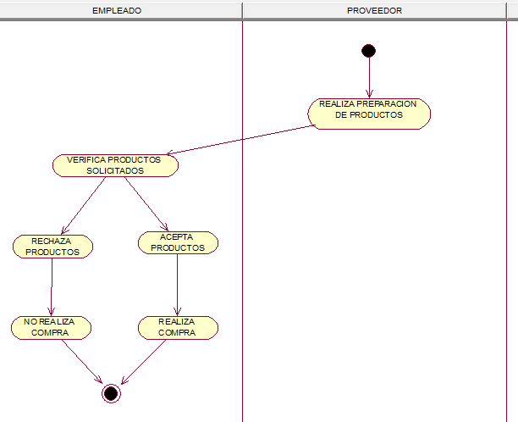

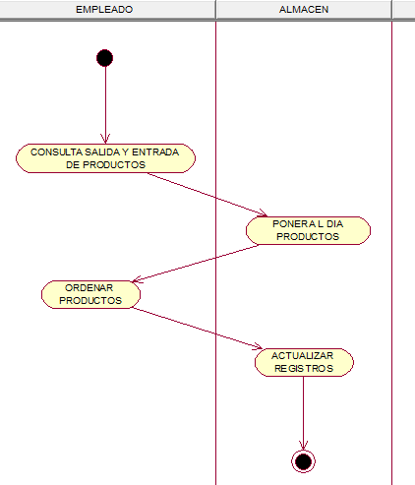DA ALMACEN:

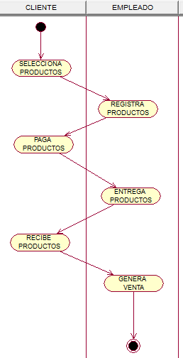DA VENTAS:

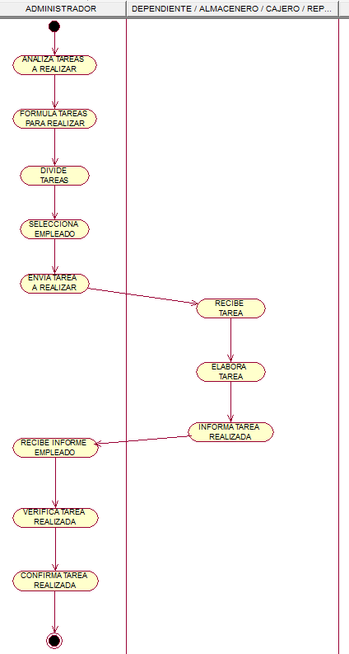DA EMPLEADOS:

DA PEDIDOS:

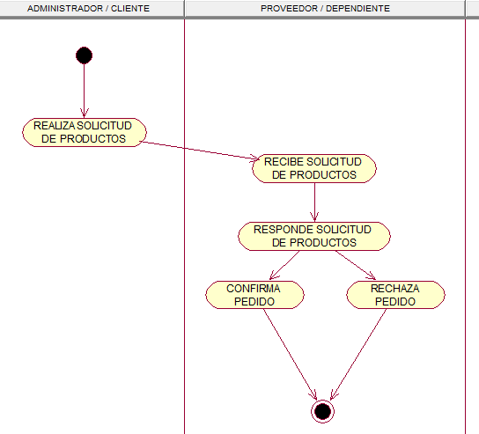

DA COMPROBANTES:

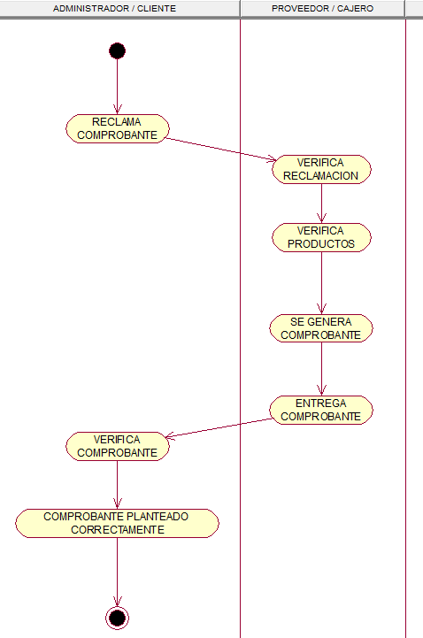

DA DELIVERYS:

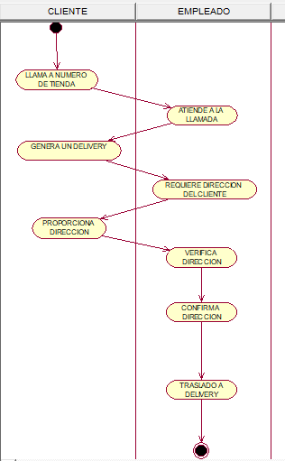

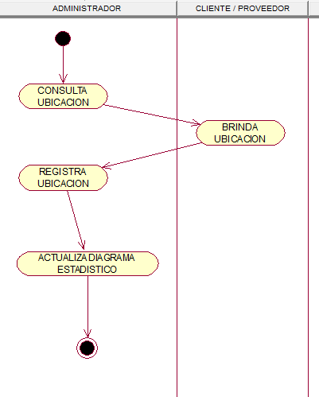DA UBICACIÓN:

1. Diagrama de Análisis de Clases
2. Prototipos del Sistema

LOGIN:

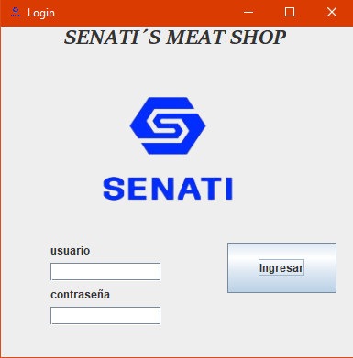

MENU PRINCIPAL:

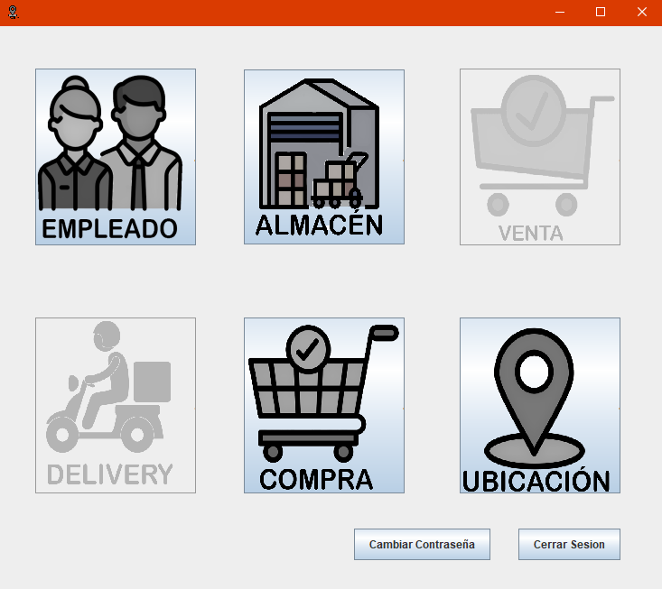

EMPLEADOS:

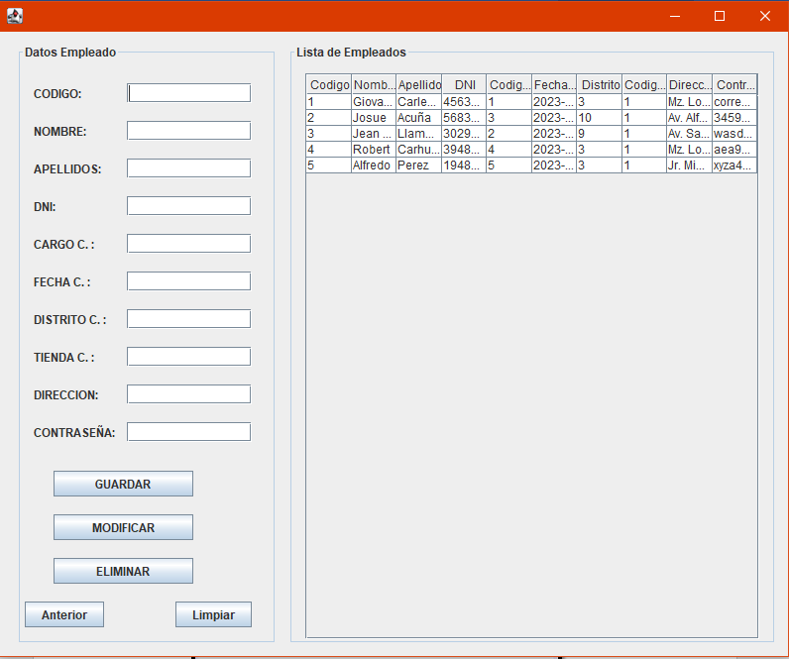

CAMBIAR CONTRASEÑA:

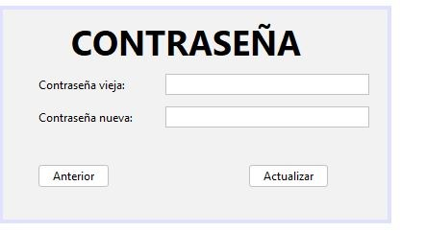

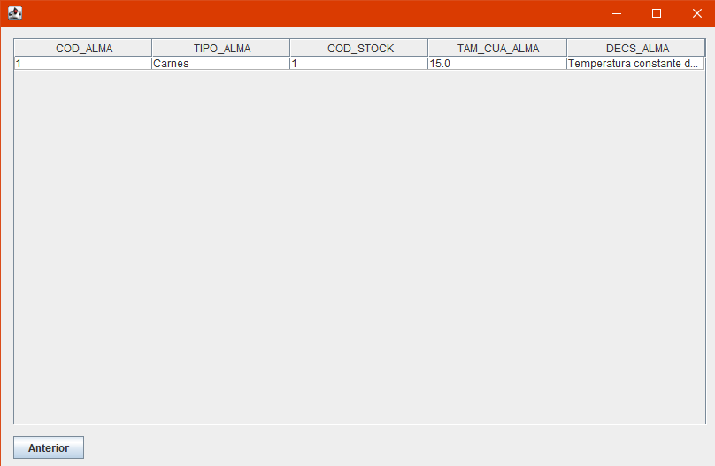ALMACÉN:

COMPRAS:

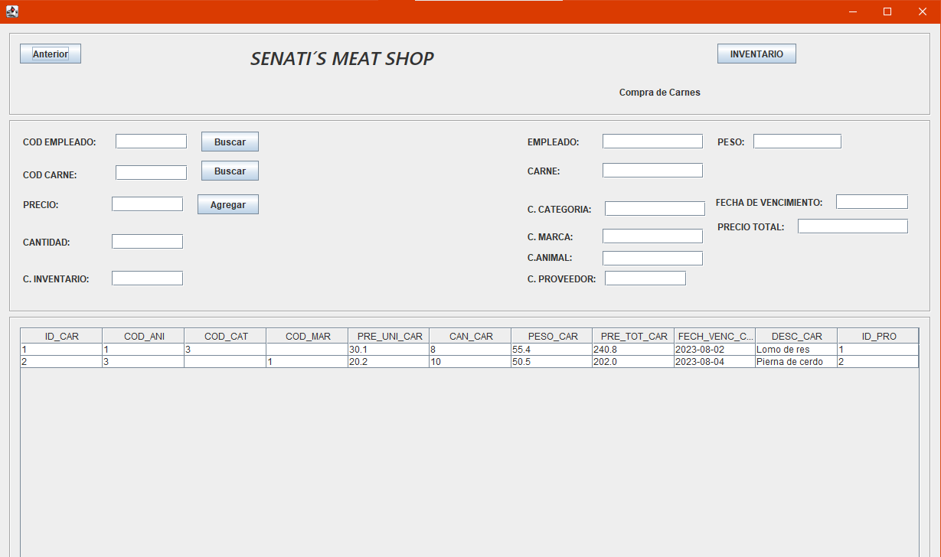

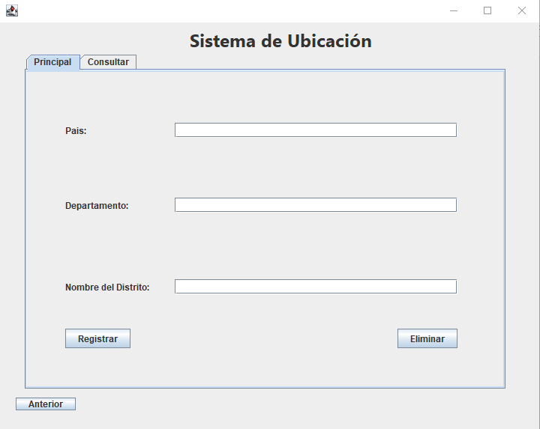UBICACIÓN:

1. Modelo de datos:

Identificación de Objetos:

|  |  |  |
| --- | --- | --- |
| ID | OBJETO | COMPORTAMIENTO |
| *1* | *INVENTARIO* | *COD_INVE(PK), NOM_INVE, CANT_INVE, PRECIO_INVE, PESO_INVE, COD_EMP(FK), COD_ALMA(FK)* |
| *2* | *ALMACEN* | *COD_ALMA(PK), TIPO_ALMA, COD_STOCK(FK), TAM_CUA_ALMA, DESC_ALMA* |
| *3* | *STOCK* | *COD_STOCK(PK), MIN_STOCK, MAX_STOCK,* |
| *4* | *COMPRA* | *COD_COM(PK), DET_COM, ID_PRO(FK), COD_INVE(FK)* |
| *5* | *COMPROBANTE* | *NUM_COMP(PK), COD_COM(FK), NUM_BOL(FK), NUM_FAC(FK), COD_VENT(FK)* |
| *6* | *FACTURA* | *NUM_FAC(PK), RUC_FAC, FECH_FAC, SUBT_FAC,*  *IGV_FAC, TOTL_FAC* |
| *7* | *BOLETA* | *NUM_BOL(PK), RUC_BOL, FECH_BOL, TOTL_BOL* |
| *8* | *EMPLEADO* | *COD_EMP(PK), NOM_EMP, APE_EMP,DNI_EMP, COD_CARGO(FK), FECH_CONTR, COD_DIS(FK), COD_TIE(FK), DIR_EMP, CONT_EMP* |
| *9* | *CARGO* | *COD_CARGO(PK), NOM_CARGO, SUELDO_CARGO, DESC_CARGO* |
| *10* | *CONTROL_EMPLEADO* | *COD_CONT_EMP(PK), COD_HOR(FK), COD_ING(FK), COD_EMP(FK), DESC_CONT_EMP* |
| *11* | *INGRESO* | *COD_ING(PK), HORA_INGR_ING, HORA_SALD_ING, TIPO_ING* |
| *12* | *HORARIO* | *COD_HOR(PK), COD_TURNO(FK), HORA_INI_HOR, HORA_FIN_HOR* |
| *13* | *TURNO* | *COD_TURNO(PK), LUNES, MARTES, MIERCOLES,*  *JUEVES, VIERNES, SABADO, DOMINGO, DESC_TURNO* |
| *14* | *TIENDA* | *COD_TIE(PK), COD_DIS(FK), NOM_TIE, DIR_TIE, TEL_TIE* |
| *15* | *DISTRITO* | *COD_DIS(PK), NOM_DIS, COD_DEP(FK)* |
| *16* | *DEPARTAMENTO* | *COD_DEP(PK), NOM_DEP, COD_PAIS(FK)* |
| *17* | *PAIS* | *COD_PAIS(PK), NOM_PAIS* |
| *18* | *VENTA* | *COD_VENT(PK), COD_EMP(FK), COD_PED_VEN(FK)* |
| *19* | *DELIVERY* | *COD_DELI(PK), ID_EMP(FK), COD_VEH(FK), DIR_DELI, COD_DIS(FK)* |
| *20* | *VEHICULO* | *COD_VEH(PK), TIPO_VEH, PLACA_VEH, DESC_VEH* |
| *21* | *PEDIDO_VENTA* | *COD_PED_VEN(PK), ID_CLI(FK), ID_EMP(FK),*  *FECH_PED_VEN, DESC_PED_VEN, COD_DELI(FK)* |
| *22* | *CLIENTE* | *ID_CLI(PK), NOM_CLI, APE_CLI, DNI_CLI, RUC_CLI, DIR_CLI, COD_DIS(FK)* |
| *23* | *PROVEEDOR* | *ID_PRO(PK), NOM_PRO, APE_PRO, TEL_PRO,*  *RUC_PRO, DIR_PRO, COD_DIS(FK), ID_CAR(FK)* |
| *24* | *CARNE* | *ID_CAR(PK), COD_ANI(FK), COD_CAT(FK),*  *COD_MAR(FK), PRE_UNI_CAR, CAN_CAR, PESO_CAR, PRE_TOT_CAR, FECH_VENC_CAR, DESC_CAR* |
| *25* | *ANIMAL* | *COD_ANI(PK), NOM_ANI, DESC_ANI* |
| *26* | *PEDIDO_COMPRA* | *COD_PED_COM(PK), ID_CAR(FK), ID_EMP(FK),*  *FECH_PED_COM, DESC_PED_COM* |
| *27* | *CATEGORIA* | *COD_CAT(PK), NOM_CAT, DESC_CAT* |
| *28* | *MARCA* | *COD_MAR(PK), NOM_MAR, TEL_DET_MAR, DESC_DET_MAR* |

Modelo conceptual:

Diccionario de datos:

|  |  |  |  |  |  |
| --- | --- | --- | --- | --- | --- |
| ID | CAMPO | TIPO DE DATO | TAMAÑO DEL CAMPO | RESTRICCIÓN | DESCRIPCION |
| 1 | COD_INVE | INT |  | PK | Código del Inventario |
| 2 | NOM_INVE | VARCHAR | 50 |  | Nombre del Inventario |
| 3 | CANT_INVE | INT |  |  | Cantidad de Inventario |
| 4 | PRECIO_INVE | FLOAT |  |  | Precio de Inventario |
| 5 | PESO_INVE | FLOAT |  |  | Peso de Inventario |
| 6 | COD_EMP | INT |  | FK | Código de Empleado |
| 7 | COD_ALMA | INT |  | FK | Código de Almacén |

INVENTARIO. –

|  |  |  |  |  |  |
| --- | --- | --- | --- | --- | --- |
| ID | CAMPO | TIPO DE DATO | TAMAÑO DEL CAMPO | RESTRICCIÓN | DESCRIPCION |
| 1 | COD_ALMA | INT |  | PK | Código de Almacén |
| 2 | TIPO_ALMA | VARCHAR | 50 |  | Tipo de Almacén |
| 3 | COD_STOCK | INT |  | FK | Código de Stock |
| 4 | TAM_CUA_ALMA | FLOAT |  |  | Tamaño al cuadrado del Almacén |
| 5 | DESC_ALMA | VARCHAR | 100 |  | Descripción de Almacén |

ALMACEN. –

|  |  |  |  |  |  |
| --- | --- | --- | --- | --- | --- |
| ID | CAMPO | TIPO DE DATO | TAMAÑO DEL CAMPO | RESTRICCIÓN | DESCRIPCION |
| 1 | COD_STOCK | INT |  | PK | Código de Stock |
| 2 | MIN_STOCK | INT |  |  | Mínimo de Stock |
| 3 | MAX_STOCK | INT |  |  | Máximo de Stock |

STOCK. –

COMPRA. –

|  |  |  |  |  |  |
| --- | --- | --- | --- | --- | --- |
| ID | CAMPO | TIPO DE DATO | TAMAÑO DEL CAMPO | RESTRICCIÓN | DESCRIPCION |
| 1 | COD_COM | INT |  | PK | Código de Compra |
| 2 | DET_COM | VARCHAR | 100 |  | Detalle de Compra |
| 3 | ID_PRO | INT |  | FK | Identificador de Proveedor |
| 4 | COD_INVE | INT |  | FK | Código de Inventario |

COMPROBANTE. –

|  |  |  |  |  |  |
| --- | --- | --- | --- | --- | --- |
| ID | CAMPO | TIPO DE DATO | TAMAÑO DEL CAMPO | RESTRICCIÓN | DESCRIPCION |
| 1 | NUM_COMP | INT |  | PK | Numero de Comprobante |
| 2 | COD_COM | INT |  | FK | Código de Compra |
| 3 | NUM_BOL | INT |  | FK | Numero de Boleta |
| 4 | NUM_FAC | INT |  | FK | Numero de Factura |
| 5 | COD_VENT | INT |  | FK | Código de Venta |

FACTURA. –

|  |  |  |  |  |  |
| --- | --- | --- | --- | --- | --- |
| ID | CAMPO | TIPO DE DATO | TAMAÑO DEL CAMPO | RESTRICCIÓN | DESCRIPCION |
| 1 | NUM_FAC | INT |  | PK | Numero de Factura |
| 2 | RUC_FAC | VARCHAR | 20 |  | RUC de la Factura |
| 3 | FECH_FAC | DATETIME |  |  | Fecha de la Factura |
| 4 | SUBT_FAC | FLOAT |  |  | Subtotal de la Factura |
| 5 | IGV_FAC | FLOAT |  | DEFAULT | IGV de la Factura |
| 6 | TOTL_FAC | FLOAT |  |  | Total de la Factura |

BOLETA. –

|  |  |  |  |  |  |
| --- | --- | --- | --- | --- | --- |
| ID | CAMPO | TIPO DE DATO | TAMAÑO DEL CAMPO | RESTRICCIÓN | DESCRIPCION |
| 1 | NUM_BOL | INT |  | PK | Número de Boleta |
| 2 | RUC_BOL | VARCHAR | 20 |  | RUC de Boleta |
| 3 | FECH_BOL | DATETIME |  |  | Fecha de la Boleta |
| 4 | TOTL_BOL | FLOAT |  |  | Total de la Boleta |

EMPLEADO. –

|  |  |  |  |  |  |
| --- | --- | --- | --- | --- | --- |
| ID | CAMPO | TIPO DE DATO | TAMAÑO DEL CAMPO | RESTRICCIÓN | DESCRIPCION |
| 1 | COD_EMP | INT |  | PK | Código del Empleado |
| 2 | NOM_EMP | VARCHAR | 50 |  | Nombre del Empleado |
| 3 | APE_EMP | VARCHAR | 50 |  | Apellido del Empleado |
| 4 | DNI_EMP | CHAR | 8 |  | DNI del Empleado |
| 5 | COD_CARGO | INT |  | FK | Código de Cargo |
| 6 | FECH_CONTR | DATE |  |  | Fecha de Contrato |
| 7 | COD_DIS | INT |  | FK | Código de Distrito |
| 8 | COD_TIE | INT |  | FK | Código de Tienda |
| 9 | DIR_EMP | VARCHAR | 50 |  | Dirección del Empleado |
| 10 | CONT_EMP | VARCHAR | 50 |  | Contraseña del Empleado |

CARGO. –

|  |  |  |  |  |  |
| --- | --- | --- | --- | --- | --- |
| ID | CAMPO | TIPO DE DATO | TAMAÑO DEL CAMPO | RESTRICCIÓN | DESCRIPCION |
| 1 | COD_CARGO | INT |  | PK | Código de Cargo |
| 2 | NOM_CARGO | VARCHAR | 50 |  | Nombre del Cargo |
| 3 | SUELDO_CARGO | FLOAT |  |  | Sueldo del Cargo |
| 4 | DESC_CARGO | VARCHAR | 100 |  | Descripción del Cargo |

CONTROL_EMPLEADO. –

|  |  |  |  |  |  |
| --- | --- | --- | --- | --- | --- |
| ID | CAMPO | TIPO DE DATO | TAMAÑO DEL CAMPO | RESTRICCIÓN | DESCRIPCION |
| 1 | COD_CONT_EMP | INT |  | PK | Código del Contrato del Empleado |
| 2 | COD_HOR | INT |  | FK | Código de Horario |
| 3 | COD_ING | INT |  | FK | Código de Ingreso |
| 4 | COD_EMP | INT |  | FK | Código del Empleado |
| 5 | DESC_CONT_EMP | VARCHAR | 100 |  | Descripción del Control del Empleado |

INGRESO. –

|  |  |  |  |  |  |
| --- | --- | --- | --- | --- | --- |
| ID | CAMPO | TIPO DE DATO | TAMAÑO DEL CAMPO | RESTRICCIÓN | DESCRIPCION |
| 1 | COD_ING | INT |  | PK | Código de Ingreso |
| 2 | HORA_INGR_ING | DATETIME |  |  | Horario de Ingresado de Ingreso |
| 3 | HORA_SALD_ING | DATETIME |  |  | Horario de Salida de Ingreso |
| 4 | TIPO_ING | VARCHAR | 20 |  | Tipo de Ingreso |

HORARIO. –

|  |  |  |  |  |  |
| --- | --- | --- | --- | --- | --- |
| ID | CAMPO | TIPO DE DATO | TAMAÑO DEL CAMPO | RESTRICCIÓN | DESCRIPCION |
| 1 | COD_HOR | INT |  | PK | Código de Horario |
| 2 | COD_TURNO | INT |  | FK | Código de Turno |
| 3 | HORA_INI_HOR | TIME |  |  | Horario de Ingreso de Horario |
| 4 | HORA_FIN_HOR | TIME |  |  | Horario de Salida de Horario |

TURNO. –

|  |  |  |  |  |  |
| --- | --- | --- | --- | --- | --- |
| ID | CAMPO | TIPO DE DATO | TAMAÑO DEL CAMPO | RESTRICCIÓN | DESCRIPCION |
| 1 | COD_TURNO | INT |  | PK | Código del Turno |
| 2 | LUNES | CHAR | 1 | CHECK | Día Lunes de Turno |
| 3 | MARTES | CHAR | 1 | CHECK | Día Martes de Turno |
| 4 | MIERCOLES | CHAR | 1 | CHECK | Día Miércoles de Turno |
| 5 | JUEVES | CHAR | 1 | CHECK | Día Jueves de Turno |
| 6 | VIERNES | CHAR | 1 | CHECK | Día Viernes de Turno |
| 7 | SÁBADO | CHAR | 1 | CHECK | Día Sábado de Turno |
| 8 | DOMINGO | CHAR | 1 | CHECK | Día Domingo de Turno |
| 9 | DESC_TURNO | VARCHAR | 100 |  | Descripción del Turno |

TIENDA. –

|  |  |  |  |  |  |
| --- | --- | --- | --- | --- | --- |
| ID | CAMPO | TIPO DE DATO | TAMAÑO DEL CAMPO | RESTRICCIÓN | DESCRIPCION |
| 1 | COD_TIE | INT |  | PK | Código de la Tienda |
| 2 | COD_DIS | INT |  | FK | Código del Distrito |
| 3 | NOM_TIE | VARCHAR | 50 |  | Nombre de la Tienda |
| 4 | DIR_TIE | VARCHAR | 50 |  | Dirección de la Tienda |
| 5 | TEL_TIE | CHAR | 7 |  | Teléfono de la Tienda |

DISTRITO. –

|  |  |  |  |  |  |
| --- | --- | --- | --- | --- | --- |
| ID | CAMPO | TIPO DE DATO | TAMAÑO DEL CAMPO | RESTRICCIÓN | DESCRIPCION |
| 1 | COD_DIS | INT |  | PK | Código del Distrito |
| 2 | NOM_DIS | VARCHAR | 50 |  | Nombre del Distrito |
| 3 | COD_DEP | INT |  | FK | Código del Departamento |

DEPARTAMENTO. –

|  |  |  |  |  |  |
| --- | --- | --- | --- | --- | --- |
| ID | CAMPO | TIPO DE DATO | TAMAÑO DEL CAMPO | RESTRICCIÓN | DESCRIPCION |
| 1 | COD_DEP | INT |  | PK | Código del Departamento |
| 2 | NOM_DEP | VARCHAR | 50 |  | Nombre del Departamento |
| 3 | COD_PAIS | INT |  | FK | Código del País |

PAIS. –

|  |  |  |  |  |  |
| --- | --- | --- | --- | --- | --- |
| ID | CAMPO | TIPO DE DATO | TAMAÑO DEL CAMPO | RESTRICCIÓN | DESCRIPCION |
| 1 | COD_PAIS | INT |  | PK | Código del País |
| 2 | NOM_PAIS | VARCHAR | 50 |  | Nombre del País |

VENTA. –

|  |  |  |  |  |  |
| --- | --- | --- | --- | --- | --- |
| ID | CAMPO | TIPO DE DATO | TAMAÑO DEL CAMPO | RESTRICCIÓN | DESCRIPCION |
| 1 | COD_VENT | INT |  | PK | Código de Venta |
| 2 | COD_EMP | INT |  | FK | Código de Empleado |
| 3 | COD_PED_VEN | INT |  | FK | Código de Pedido de Venta |

DELIVERY. –

|  |  |  |  |  |  |
| --- | --- | --- | --- | --- | --- |
| ID | CAMPO | TIPO DE DATO | TAMAÑO DEL CAMPO | RESTRICCIÓN | DESCRIPCION |
| 1 | COD_DELI | INT |  | PK | Código del Delivery |
| 2 | COD_EMP | INT |  | FK | Código del Empleado |
| 3 | COD_VEH | INT |  | FK | Código del Vehiculo |
| 4 | DIR_DELI | VARCHAR | 50 |  | Dirección del Delivery |
| 5 | COD_DIS | INT |  | FK | Código de Distrito |

VEHICULO. –

|  |  |  |  |  |  |
| --- | --- | --- | --- | --- | --- |
| ID | CAMPO | TIPO DE DATO | TAMAÑO DEL CAMPO | RESTRICCIÓN | DESCRIPCION |
| 1 | COD_VEH | INT |  | PK | Código del Vehiculo |
| 2 | TIPO_VEH | VARCHAR | 50 |  | Tipo del Vehiculo |
| 3 | PLACA_VEH | CHAR | 6 | UNIQUE | Placa del Vehiculo |
| 4 | DESC_VEH | VARCHAR | 100 |  | Descripción del Vehiculo |

PEDIDO_VENTA. –

|  |  |  |  |  |  |
| --- | --- | --- | --- | --- | --- |
| ID | CAMPO | TIPO DE DATO | TAMAÑO DEL CAMPO | RESTRICCIÓN | DESCRIPCION |
| 1 | COD_PED_VEN | INT |  | PK | Código del Pedido de Venta |
| 2 | ID_CLI | INT |  | FK | Identificador del Cliente |
| 3 | COD_EMP | INT |  | FK | Código del Empleado |
| 4 | FECH_PED_VEN | DATE |  |  | Fecha del Pedido de Venta |
| 5 | DESC_PED_VEN | VARCHAR | 100 |  | Descripción del Pedido de Venta |
| 6 | COD_DELI | INT |  | FK | Código del Delivery |

CLIENTE. –

|  |  |  |  |  |  |
| --- | --- | --- | --- | --- | --- |
| ID | CAMPO | TIPO DE DATO | TAMAÑO DEL CAMPO | RESTRICCIÓN | DESCRIPCION |
| 1 | ID_CLI | INT |  | PK | Identificador del Cliente |
| 2 | NOM_CLI | VARCHAR | 50 |  | Nombre del Cliente |
| 3 | APE_CLI | VARCHAR | 50 |  | Apellido del Cliente |
| 4 | DNI_CLI | CHAR | 8 | UNIQUE | DNI del Cliente |
| 5 | RUC_CLI | VARCHAR | 20 | UNIQUE | RUC del Cliente |
| 6 | DIR_CLI | VARCHAR | 50 |  | Dirección del Cliente |
| 7 | COD_DIS | INT |  | FK | Código de Distrito |

PROVEEDOR. –

|  |  |  |  |  |  |
| --- | --- | --- | --- | --- | --- |
| ID | CAMPO | TIPO DE DATO | TAMAÑO DEL CAMPO | RESTRICCIÓN | DESCRIPCION |
| 1 | ID_PRO | INT |  | PK | Identificador del Proveedor |
| 2 | NOM_PRO | VARCHAR | 50 |  | Nombre del Proveedor |
| 3 | APE_PRO | VARCHAR | 50 |  | Apellido del Proveedor |
| 4 | TEL_PRO | VARCHAR | 20 |  | Teléfono del Proveedor |
| 5 | RUC_PRO | VARCHAR | 30 |  | RUC del Proveedor |
| 6 | DIR_PRO | VARCHAR | 50 |  | Dirección del Proveedor |
| 7 | COD_DIS | INT |  | FK | Código de Distrito |
| 8 | ID_CAR | INT |  | FK | Identificador de la Carne |

CARNE. –

|  |  |  |  |  |  |
| --- | --- | --- | --- | --- | --- |
| ID | CAMPO | TIPO DE DATO | TAMAÑO DEL CAMPO | RESTRICCIÓN | DESCRIPCION |
| 1 | ID_CAR | INT |  | PK | Identificador de la Carne |
| 2 | COD_ANI | INT |  | FK | Código del Animal |
| 3 | COD_CAT | INT |  | FK | Código de Categoría |
| 4 | COD_MAR | INT |  | FK | Código de Marca |
| 5 | PRE_UNI_CAR | FLOAT |  |  | Precio por Unidad de Carne |
| 6 | CAN_CAR | INT |  |  | Cantidad de la Carne |
| 7 | PESO_CAR | FLOAT |  |  | Peso de la Carne |
| 8 | PRE_TOT_CAR | FLOAT |  |  | Precio Total de la Carne |
| 9 | FECH_VENC_CAR | DATE |  |  | Fecha de Vencimiento de la Carne |
| 10 | DESC_CAR | VARCHAR | 100 |  | Descripción de la Carne |

ANIMAL. –

|  |  |  |  |  |  |
| --- | --- | --- | --- | --- | --- |
| ID | CAMPO | TIPO DE DATO | TAMAÑO DEL CAMPO | RESTRICCIÓN | DESCRIPCION |
| 1 | COD_ANI | INT |  | PK | Código del Animal |
| 2 | NOM_ANI | VARCHAR | 50 |  | Nombre del Animal |
| 3 | DESC_ANI | VARCHAR | 100 |  | Descripción del Animal |

PEDIDO_COMPRA. –

|  |  |  |  |  |  |
| --- | --- | --- | --- | --- | --- |
| ID | CAMPO | TIPO DE DATO | TAMAÑO DEL CAMPO | RESTRICCIÓN | DESCRIPCION |
| 1 | COD_PED_COM | INT |  | PK | Código del Pedido de la Compra |
| 2 | ID_CAR | INT |  | FK | Identificador de la Carne |
| 3 | COD_EMP | INT |  | FK | Código del Empleado |
| 4 | FECH_PED_COM | DATE |  |  | Fecha del Pedido de la Compra |
| 5 | DESC_PED_COM | VARCHAR | 100 |  | Descripción del Pedido de la Compra |

CATEGORIA. –

|  |  |  |  |  |  |
| --- | --- | --- | --- | --- | --- |
| ID | CAMPO | TIPO DE DATO | TAMAÑO DEL CAMPO | RESTRICCIÓN | DESCRIPCION |
| 1 | COD_CAT | INT |  | PK | Código de la Categoría |
| 2 | NOM_CAT | VARCHAR | 50 |  | Nombre de la Categoría |
| 3 | DESC_CAT | VARCHAR | 100 |  | Descripción de la Categoría |

MARCA. –

|  |  |  |  |  |  |
| --- | --- | --- | --- | --- | --- |
| ID | CAMPO | TIPO DE DATO | TAMAÑO DEL CAMPO | RESTRICCIÓN | DESCRIPCION |
| 1 | COD_MAR | INT |  | PK | Código de la Marca |
| 2 | NOM_MAR | VARCHAR | 50 |  | Nombre de la Marca |
| 3 | TEL_DET_MAR | VARCHAR | 20 |  | Telefono de la Marca |
| 4 | DESC_DET_MAR | VARCHAR | 100 |  | Descripción de la Marca |

Base de datos Proyecto_Carniceria:

CREATE TABLE PAIS(

COD_PAIS INT PRIMARY KEY NOT NULL,

NOM_PAIS VARCHAR(50) NOT NULL

);

CREATE TABLE DEPARTAMENTO(

COD_DEP INT PRIMARY KEY NOT NULL,

NOM_DEP VARCHAR(50) NOT NULL,

COD_PAIS INT NOT NULL,

FOREIGN KEY (COD_PAIS) REFERENCES PAIS(COD_PAIS)

);

CREATE TABLE DISTRITO(

COD_DIS INT PRIMARY KEY NOT NULL,

NOM_DIS VARCHAR(50) NOT NULL,

COD_DEP INT NOT NULL,

FOREIGN KEY (COD_DEP) REFERENCES DEPARTAMENTO(COD_DEP)

);

CREATE TABLE TURNO(

COD_TURNO INT PRIMARY KEY NOT NULL,

LUNES CHAR(1) NOT NULL CHECK (LUNES='1' OR LUNES='0'),

MARTES CHAR(1) NOT NULL CHECK (MARTES='1' OR MARTES='0'),

MIERCOLES CHAR(1) NOT NULL CHECK (MIERCOLES='1' OR MIERCOLES='0'),

JUEVES CHAR(1) NOT NULL CHECK (JUEVES='1' OR JUEVES='0'),

VIERNES CHAR(1) NOT NULL CHECK (VIERNES='1' OR VIERNES='0'),

SABADO CHAR(1) NOT NULL CHECK (SABADO='1' OR SABADO='0'),

DOMINGO CHAR(1) NOT NULL CHECK (DOMINGO='1' OR DOMINGO='0'),

DESC_TURNO VARCHAR(100)

);

CREATE TABLE HORARIO(

COD_HOR INT PRIMARY KEY NOT NULL,

COD_TURNO INT NOT NULL,

HORA_INI_HOR TIME NOT NULL,

HORA_FIN_HOR TIME NOT NULL,

FOREIGN KEY (COD_TURNO) REFERENCES TURNO(COD_TURNO)

);

CREATE TABLE INGRESO(

COD_ING INT PRIMARY KEY NOT NULL,

HORA_INGR_ING DATETIME,

HORA_SALD_ING DATETIME,

TIPO_ING VARCHAR(20) NOT NULL CHECK (TIPO_ING = 'Puntual' OR TIPO_ING = 'Tardanza' OR TIPO_ING = 'Falta')

);

CREATE TABLE TIENDA(

COD_TIE INT PRIMARY KEY NOT NULL,

COD_DIS INT NOT NULL,

NOM_TIE VARCHAR(50) NOT NULL,

DIR_TIE VARCHAR(50) NOT NULL,

TEL_TIE CHAR(7) NOT NULL,

FOREIGN KEY (COD_DIS) REFERENCES DISTRITO(COD_DIS)

);

CREATE TABLE CARGO(

COD_CARGO INT PRIMARY KEY NOT NULL,

NOM_CARGO VARCHAR(50) NOT NULL,

SUELDO_CARGO FLOAT NOT NULL,

DESC_CARGO VARCHAR(100)

);

CREATE TABLE EMPLEADO(

COD_EMP INT PRIMARY KEY NOT NULL,

NOM_EMP VARCHAR(50) NOT NULL,

APE_EMP VARCHAR(50) NOT NULL,

DNI_EMP CHAR(8) NOT NULL UNIQUE,

COD_CARGO INT NOT NULL,

FECH_CONTR DATE NOT NULL,

COD_DIS INT NOT NULL,

COD_TIE INT NOT NULL,

DIR_EMP VARCHAR(50) NOT NULL,

CONT_EMP VARCHAR(50) NOT NULL,

FOREIGN KEY (COD_CARGO) REFERENCES CARGO(COD_CARGO),

FOREIGN KEY (COD_DIS) REFERENCES DISTRITO(COD_DIS),

FOREIGN KEY (COD_TIE) REFERENCES TIENDA(COD_TIE)

);

CREATE TABLE CONTROL_EMPLEADO(

COD_CONT_EMP INT PRIMARY KEY NOT NULL,

COD_HOR INT NOT NULL,

COD_ING INT NOT NULL,

COD_EMP INT NOT NULL,

DESC_CONT_EMP VARCHAR(100),

FOREIGN KEY (COD_HOR) REFERENCES HORARIO(COD_HOR),

FOREIGN KEY (COD_ING) REFERENCES INGRESO(COD_ING),

FOREIGN KEY (COD_EMP) REFERENCES EMPLEADO(COD_EMP)

);

CREATE TABLE ANIMAL(

COD_ANI INT PRIMARY KEY NOT NULL,

NOM_ANI VARCHAR(50) NOT NULL,

DESC_ANI VARCHAR(100)

);

CREATE TABLE CATEGORIA(

COD_CAT INT PRIMARY KEY NOT NULL,

NOM_CAT VARCHAR(50) NOT NULL,

DESC_CAT VARCHAR(100)

);

CREATE TABLE MARCA(

COD_MAR INT PRIMARY KEY NOT NULL,

NOM_MAR VARCHAR(50) NOT NULL,

TEL_MAR VARCHAR(20) NOT NULL,

DESC_MAR VARCHAR(100)

);

CREATE TABLE CARNE(

ID_CAR INT PRIMARY KEY NOT NULL,

COD_ANI INT NOT NULL,

COD_CAT INT,

COD_MAR INT,

PRE_UNI_CAR FLOAT NOT NULL,

CAN_CAR INT NOT NULL,

PESO_CAR FLOAT NOT NULL,

PRE_TOT_CAR FLOAT AS (PRE_UNI_CAR * CAN_CAR),

FECH_VENC_CAR DATE,

DESC_CAR VARCHAR(100),

FOREIGN KEY (COD_ANI) REFERENCES ANIMAL(COD_ANI),

FOREIGN KEY (COD_CAT) REFERENCES CATEGORIA(COD_CAT),

FOREIGN KEY (COD_MAR) REFERENCES MARCA(COD_MAR)

);

CREATE TABLE PEDIDO_COMPRA(

COD_PED_COM INT PRIMARY KEY NOT NULL,

ID_CAR INT NOT NULL,

COD_EMP INT NOT NULL,

FECH_PED_COM DATE NOT NULL,

DESC_PED_COM VARCHAR(100),

FOREIGN KEY (ID_CAR) REFERENCES CARNE(ID_CAR),

FOREIGN KEY (COD_EMP) REFERENCES EMPLEADO(COD_EMP)

);

CREATE TABLE PROVEEDOR(

ID_PRO INT PRIMARY KEY NOT NULL,

NOM_PRO VARCHAR(50) NOT NULL,

APE_PRO VARCHAR(50) NOT NULL,

TEL_PRO VARCHAR(20) NOT NULL,

RUC_PRO VARCHAR(30) NOT NULL,

DIR_PRO VARCHAR(50) NOT NULL,

COD_DIS INT NOT NULL,

ID_CAR INT NOT NULL,

FOREIGN KEY (COD_DIS) REFERENCES DISTRITO(COD_DIS),

FOREIGN KEY (ID_CAR) REFERENCES CARNE(ID_CAR)

);

CREATE TABLE STOCK(

COD_STOCK INT PRIMARY KEY NOT NULL,

MIN_STOCK INT NOT NULL,

MAX_STOCK INT NOT NULL

);

CREATE TABLE ALMACEN(

COD_ALMA INT PRIMARY KEY NOT NULL,

TIPO_ALMA VARCHAR(50) NOT NULL,

COD_STOCK INT NOT NULL,

TAM_CUA_ALMA FLOAT NOT NULL,

DECS_ALMA VARCHAR(100),

FOREIGN KEY (COD_STOCK) REFERENCES STOCK(COD_STOCK)

);

CREATE TABLE INVENTARIO(

COD_INVE INT PRIMARY KEY NOT NULL,

NOM_INVE VARCHAR(50) NOT NULL,

CANT_INVE INT NOT NULL,

PESO_INVE FLOAT NOT NULL,

PRECIO_INVE FLOAT NOT NULL,

COD_EMP INT NOT NULL,

COD_ALMA INT NOT NULL,

FOREIGN KEY (COD_EMP) REFERENCES EMPLEADO(COD_EMP),

FOREIGN KEY (COD_ALMA) REFERENCES ALMACEN(COD_ALMA)

);

CREATE TABLE COMPRA(

COD_COM INT PRIMARY KEY NOT NULL,

DET_COM VARCHAR(100),

ID_PRO INT NOT NULL,

COD_INVE INT NOT NULL,

FOREIGN KEY (ID_PRO) REFERENCES PROVEEDOR(ID_PRO),

FOREIGN KEY (COD_INVE) REFERENCES INVENTARIO(COD_INVE)

);

CREATE TABLE VEHICULO(

COD_VEH INT PRIMARY KEY NOT NULL,

TIPO_VEH VARCHAR(50) NOT NULL,

PLACA_VEH CHAR(6) NOT NULL UNIQUE,

DESC_VEH VARCHAR(100)

);

CREATE TABLE DELIVERY(

COD_DELI INT PRIMARY KEY NOT NULL,

COD_EMP INT NOT NULL,

COD_VEH INT NOT NULL,

DIR_DELI VARCHAR(50) NOT NULL,

COD_DIS INT NOT NULL,

FOREIGN KEY (COD_EMP) REFERENCES EMPLEADO(COD_EMP),

FOREIGN KEY (COD_VEH) REFERENCES VEHICULO(COD_VEH),

FOREIGN KEY (COD_DIS) REFERENCES DISTRITO(COD_DIS)

);

CREATE TABLE CLIENTE(

ID_CLI INT PRIMARY KEY NOT NULL,

NOM_CLI VARCHAR(50) NOT NULL,

APE_CLI VARCHAR(50) NOT NULL,

DNI_CLI CHAR(8) NOT NULL UNIQUE,

RUC_CLI VARCHAR(20) NOT NULL UNIQUE,

DIR_CLI VARCHAR(50) NOT NULL,

COD_DIS INT NOT NULL,

FOREIGN KEY (COD_DIS) REFERENCES DISTRITO(COD_DIS)

);

CREATE TABLE PEDIDO_VENTA(

COD_PED_VEN INT PRIMARY KEY NOT NULL,

ID_CLI INT NOT NULL,

COD_EMP INT NOT NULL,

FECH_PED_VEN DATE NOT NULL,

DESC_PED_VEN VARCHAR(100),

COD_DELI INT NOT NULL,

FOREIGN KEY (ID_CLI) REFERENCES CLIENTE(ID_CLI),

FOREIGN KEY (COD_EMP) REFERENCES EMPLEADO(COD_EMP),

FOREIGN KEY (COD_DELI) REFERENCES DELIVERY(COD_DELI)

);

CREATE TABLE VENTA(

COD_VEN INT PRIMARY KEY NOT NULL,

COD_EMP INT NOT NULL,

COD_PED_VEN INT NOT NULL,

FOREIGN KEY (COD_EMP) REFERENCES EMPLEADO(COD_EMP),

FOREIGN KEY (COD_PED_VEN) REFERENCES PEDIDO_VENTA(COD_PED_VEN)

);

CREATE TABLE BOLETA(

NUM_BOL INT PRIMARY KEY NOT NULL,

RUC_BOL VARCHAR(20) NOT NULL,

FECH_BOL DATETIME NOT NULL,

TOTL_BOL FLOAT NOT NULL

);

CREATE TABLE FACTURA(

NUM_FAC INT PRIMARY KEY NOT NULL,

RUC_FAC VARCHAR(20) NOT NULL,

FECH_FAC DATETIME NOT NULL,

SUBT_FAC FLOAT NOT NULL,

IGV_FAC FLOAT DEFAULT 0.18,

TOTL_FAC FLOAT AS (SUBT_FAC+(SUBT_FAC * IGV_FAC))

);

CREATE TABLE COMPROBANTE(

NUM_COMP INT PRIMARY KEY NOT NULL,

COD_COM INT,

NUM_BOL INT,

NUM_FAC INT,

COD_VEN INT,

FOREIGN KEY (COD_COM) REFERENCES COMPRA(COD_COM),

FOREIGN KEY (NUM_BOL) REFERENCES BOLETA(NUM_BOL),

FOREIGN KEY (NUM_FAC) REFERENCES FACTURA(NUM_FAC),

FOREIGN KEY (COD_VEN) REFERENCES VENTA(COD_VEN)

)

Modelo Relacional:

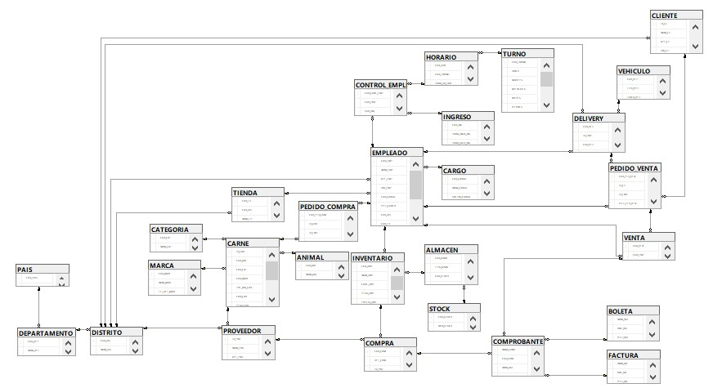

1. Modelo de implementación

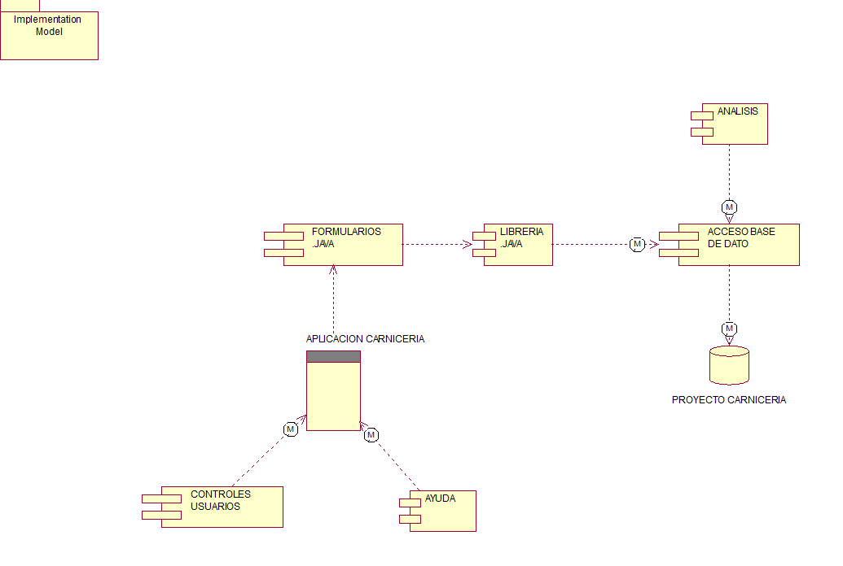

1. Modelo de despliegue



1. Sistema (Funcionamiento)

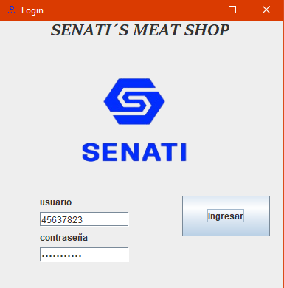Login:

Menú principal:



Empleados:

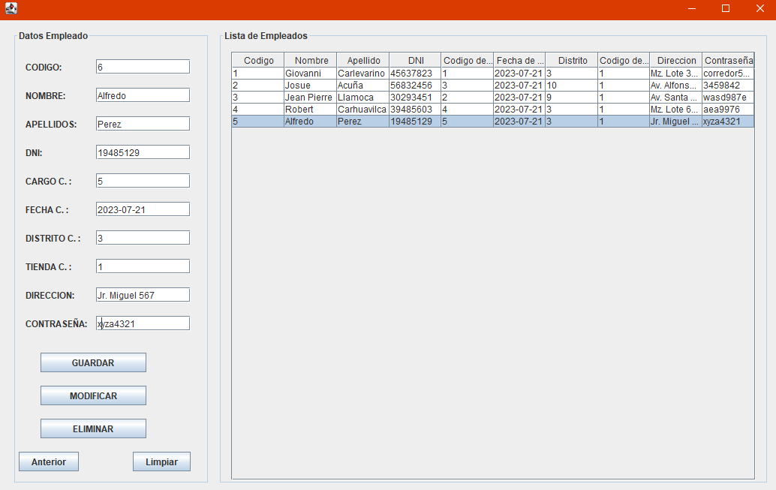

Cambiar Contraseña:

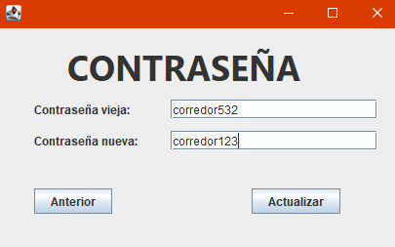

Almacén:

Compras:

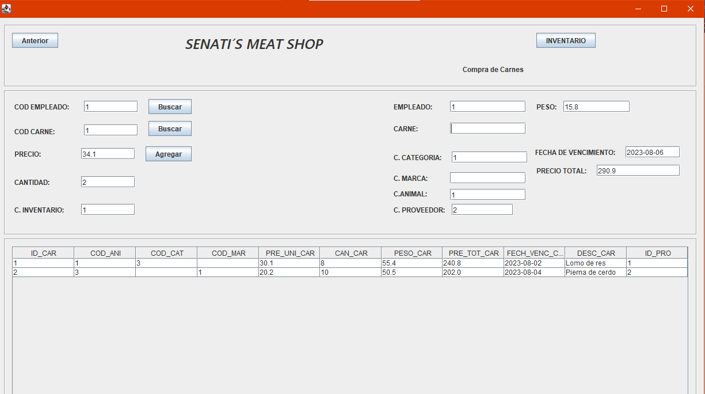

Ubicación:

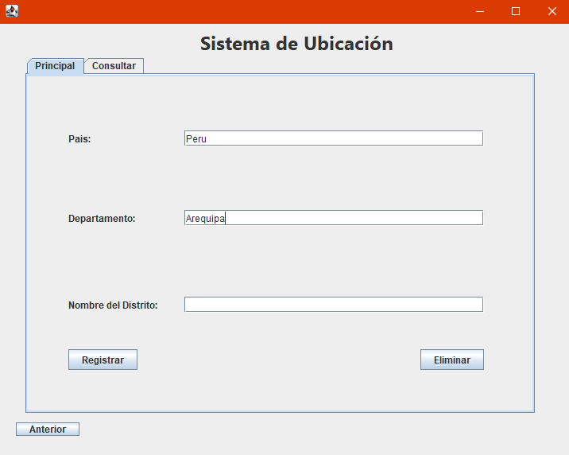

1. Pruebas de Calidad

Login: exitoso

Menú Principal: Exitoso

Formulario Compra: Exitoso

Formulario Venta: Error

Formulario Almacén: Exitoso

Formulario Empleado: Exitoso

Formulario Cambiar Contraseña: Exitoso

Formulario Delivery: Error

Formulario Ubicación: Exitoso

1. Glosario.

* Objetos: Representa alguna entidad de la vida real, es decir, alguno de los objetos únicos que pertenecen al problema con el que nos estamos enfrentando, y con el que podemos interactuar.
* Clases: es un elemento de la programación orientada a objetos que actúa como una plantilla y va a definir las características y comportamientos de una entidad.
* Base de datos: Programa capaz de almacenar gran cantidad de datos, relacionados y estructurados, que pueden ser consultados rápidamente de acuerdo con las características selectivas que se deseen.
* Stakeholders: Son un grupo de personas afectadas por las decisiones de una empresa.
* Componentes: Vienen a ser un conjunto de paquetes, pueden ser objetos, clases, librerías, archivos, etc.
* Artefactos: Son los objetos del negocio.
* Nodos: Representan dispositivos u otros recursos, como procesadores, que almacenan y procesan instancias durante el tiempo de ejecución.

2.1 1 REQUERIMIENTOS

## 2.1.1 Requerimiento de interfaz/funcional (Desarrollo de Prototipo)

|  |  |
| --- | --- |
| Requerimiento Funcional | Descripción |
| RF01 | Login |
| RF02 | Menú principal |
| RF03 | Formulario Compra |
| RF04 | Formulario Venta |
| RF05 | Formulario Almacén |
| RF06 | Formulario Empleado |
| RF07 | Formulario Cambiar Contraseña |
| RF08 | Formulario Delivery |
| RF09 | Formulario Ubicación |

## 

## 2.1.2 Requerimientos de Validación (Pruebas)

|  |  |
| --- | --- |
| Requerimiento  de Validación | Descripción |
| RV01 | Validación Login |
| RV02 | Validación Formulario Compra |
| RV03 | Validación Formulario Venta |
| RV04 | Validación Almacén |
| RV05 | Validación Empleado |
| RV06 | Validación Cambiar Contraseña |
| RV07 | Validación Formulario Cambiar Contraseña |
| RV08 | Validación Formulario Delivery |
| RV09 | Validación Formulario Ubicación |

## 

2.1.3 Requerimientos de documentación

|  |  |
| --- | --- |
| Requerimiento de documentación | Descripción |
| RD01 | Análisis |
| RD02 | Diseño |
| RD03 | Código(Programación) |
| RD04 | Prueba |

## 

## 2.1.4 Requerimientos de garantía, soporte y mantenimiento

|  |  |
| --- | --- |
| Requerimiento | Descripción |
| De Garantía | 2 años |
| De Soporte | Virtual |
| De Mantenimiento | Actualización por fecha establecida |

## 3. ORGANIZACIÓN DEL PROYECTO

### 3.1 Participantes del Proyecto. - El equipo de desarrollo.

|  |  |
| --- | --- |
| Grupo | Nombre |
| Código | 1 | Developers2023 |

|  |  |  |  |  |
| --- | --- | --- | --- | --- |
| N° | Nombre | Apellidos | E-mail | Coordinador |
| 1 | Julio Jean Pierre | Llamoca | 1456851@senati.pe | Ing. Wilman Vasquez Gutierrez |
| 2 | Josue | Acuña | 1446709@senati.pe |
| 3 | Giovanni | Carlevarino | 1458891@senati.pe |

## 4. GESTION DEL PROCESO

### 4.1 Datos de la Empresa. -

|  |  |  |  |
| --- | --- | --- | --- |
| NOMBRE “SENATI’S MEAT SHOP” | | | |
| TIPO DE EMPRESA | Carnicería | N° DE EMPLEADOS: | 3 |
| ACTIVIDAD:  RESPONSABLE: | Atender y asesorar a los clientes garantizando la calidad de los productos para mantener un ambiente de trabajo adecuado y cumplir con las regulaciones. | | |
| DIRECCION: | Av. Pacasmayo 15132 – San Martin de Porres | | |
| TELEFONO: | 930624290 | FAX: | - |
| WEB: | - | EMAIL: | - |
| AREAS: | Compra – Almacén – Venta – Delivery – Empleado – Ubicación –  Comprobante | | |

### Organización de la Empresa. - Grafico del Organigrama Funcional.

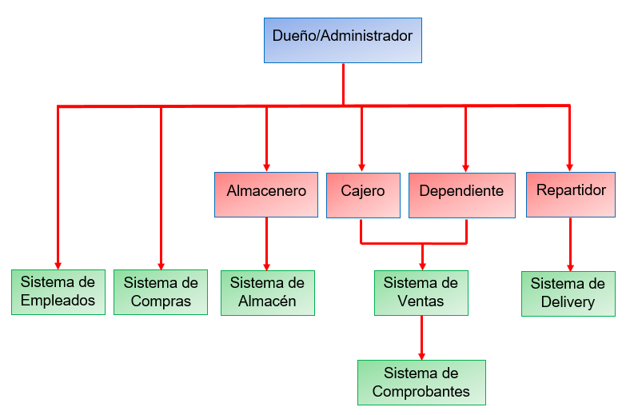

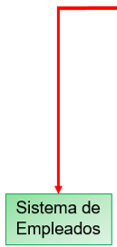

Sistema de Ubicación

### 4.3 Identificación de los procesos de negocio: Escenarios y procesos. - Identificar los procesos del negocio

|  |  |
| --- | --- |
| ESCENARIOS | PROCESOS |
| Compras | CUN_GESTION COMPRAS |
| Almacén | CUN_GESTION ALMACEN |
| Ventas | CUN_GESTION VENTAS |
| Pedidos | CUN_GESTION PEDIDOS |
| Empleado | CUN_GESTION EMPLEADOS |
| Comprobante | CUN_GESTION COMPROBANTES |
| Ubicación | CUN_GESTION UBICACIÓN |
| Delivery | CUN_GESTION DELIVERY’S |

### 4.4 Procesos del negocio a informatizar. - Procesos a Automatizar

|  |  |
| --- | --- |
| PROC 1: | En este proceso de compras se debe realizar el pedido, identificar proveedores confiables y recibir y verificar la entrega de los productos – (COMPRAS) |
| PROC 2: | En este proceso de almacén implica recibir y verificar los productos, controlar el inventario y mantener la limpieza y la seguridad – (ALMACÉN) |
| PROC 3: | En este proceso de ventas se debe realizar una buena la atención al cliente, la exhibición y presentación de los productos, el asesoramiento y recomendaciones y la realización de pago – (VENTAS) |
| PROC 4: | En este proceso de empleado implica el reclutamiento y selección de personal, la contratación del personal, la capacitación para cargo y el mantenimiento de horario – (EMPLEADO) |
| PROC 5: | En este proceso de comprobante se debe hacer registro y entrega de comprobantes de venta y la realización de pago – (COMPROBANTE) |
| PROC 6: | En este proceso de ubicación de una carnicería implica la selección de una ubicación estratégica, la evaluación de locales disponibles, la negociación de contratos, el acondicionamiento del local y el cumplimiento de los registros y licencias necesarios. – (UBICACION) |
| PROC 7: | En este proceso de delivery de una carnicería involucra la recepción de pedidos, la preparación de los productos, la organización de rutas de entrega, la asignación de conductores, la entrega de los pedidos a los clientes y la entrega de comprobante y el cobro de pagos de los productos – (DELIVERY) |

### 4.5 Matriz de elementos del proceso: Relación entre procesos y documentos

|  |  |  |  |  |  |  |  |  |  |  |  |
| --- | --- | --- | --- | --- | --- | --- | --- | --- | --- | --- | --- |
| **PROCESOS** | **ACTORES** | | | | |  |  | **LUGAR** | **OBJETOS** | | |
| **¿Quién lo hace?** | | | | |  |  | **¿Dónde?** | **ENTRADAS** | **PROCESO** | **SALIDA** |
| **¿Qué hacen?** | ADMINISTRADOR | ALMACENERO | CAJERO | CLIENTE | DEPENDIENTE | PROVEEDOR | REPARTIDOR | **Unidad Orgánica** | **¿Qué necesitan para hacer?** | **¿Qué usan en el proceso?** | **¿Qué se obtiene?** |
| CUN_GESTION COMPRA | **X** |  |  |  |  | **X** |  | LOCAL  EXTERNO | Interacción | Comprobantes Manuales | Registro de la Compra. |
| CUN_GESTION PEDIDOS | **x** |  |  | **X** | **X** | **x** |  | LOCAL EXTERNO O TIENDA | Interacción | Cuaderno de Apuntes | Respuesta del Proveedor o Dependiente. |
| CUN_GESTION ALMACEN |  | **X** |  |  |  |  |  | TIENDA | Compra o Venta | Cuaderno de Apuntes | Registro de Almacén. |
| CUN_GESTION VENTA |  |  | **X** | **X** |  |  |  | Interacción | Comprobantes Manuales | Registro de Venta. |
| CUN_GESTION EMPLEADO | **X** | **X** | **X** |  | **X** |  | **X** | Interacción | Cuaderno de Apuntes | Registro de Empleado. |
| CUN_GESTION COMPROBANTE | **X** |  | **X** | **X** |  | **X** |  | Compra o Venta | Comprobantes Manuales | Registro de Comprobante. |
| CUN_GESTION UBICACION | **X** |  |  | **X** |  | **X** |  | Interacción | Cuaderno de Apuntes | Registro de Ubicación . |
| CUN_GESTION DELIVERY |  |  |  | **X** |  |  | **X** | Interacción | Cuaderno de Apuntes y Comprobantes Manuales | Respuesta del Cliente. |

### 4.6 Sentencia que define el problema: El objeto de análisis del sistema

|  |  |
| --- | --- |
| **El problema del área** | Compras |
| **afecta a** | Administrador y Proveedor |
| **El impacto asociado es** | Compra de productos |
| **Una adecuada solución seria** | Sistema de Compras, Sistema de Pedidos y Sistema de Ubicación |

|  |  |
| --- | --- |
| **El problema del área** | Almacén |
| **afecta a** | Almacenero |
| **El impacto asociado es** | Gestión del almacén |
| **Una adecuada solución seria** | Sistema de Almacén |

|  |  |
| --- | --- |
| **El problema del área** | Ventas |
| **afecta a** | Dependiente, Cajero y Cliente |
| **El impacto asociado es** | Venta de productos |
| **Una adecuada solución seria** | Sistema de Ventas, Sistema de Pedidos y Sistema de Ubicación. |

|  |  |
| --- | --- |
| **El problema del área** | Delivery |
| **afecta a** | Repartidor y Cliente |
| **El impacto asociado es** | Servicio de delivery |
| **Una adecuada solución seria** | Sistema de Delivery’s y Sistema de Ubicación. |

|  |  |
| --- | --- |
| **El problema del área** | Empleados |
| **afecta a** | Administrador, Repartidor, Dependiente, Almacenero y Cajero |
| **El impacto asociado es** | Gestión del control de los empleados |
| **Una adecuada solución seria** | Sistema de Empleados. |

|  |  |
| --- | --- |
| **El problema del área** | Ubicación |
| **afecta a** | Cliente y Proveedor |
| **El impacto asociado es** | Gestión del control de las ubicaciones |
| **Una adecuada solución seria** | Sistema de Ubicación. |

|  |  |
| --- | --- |
| **El problema del área** | Comprobante |
| **afecta a** | Administrador, Cajero, Proveedor y Cliente. |
| **El impacto asociado es** | Gestión del control de los comprobantes. |
| **Una adecuada solución seria** | Sistema de Comprobantes. |

### 4.7 Datos generales del sistema Propuesto. -

|  |  |  |  |  |  |
| --- | --- | --- | --- | --- | --- |
| **ÁREA DE NEGOCIO:** | Compras | | | | |
| **FUNCIONALIDAD:** | Registrar los pedidos del administrador, además de la compra hecha al proveedor. | | | | |
| **¿SISTEMA NUEVO?:** |  | **SÍ** |  | **NO** |  |
|  | | | | |

|  |  |  |  |  |  |
| --- | --- | --- | --- | --- | --- |
| **ÁREA DE NEGOCIO:** | Almacén | | | | |
| **FUNCIONALIDAD:** | Mantener actualizado los registros de los productos que se compran y venden en todo momento. | | | | |
| **¿SISTEMA NUEVO?:** |  | **SÍ** |  | **NO** |  |
|  | | | | |

|  |  |  |  |  |  |
| --- | --- | --- | --- | --- | --- |
| **ÁREA DE NEGOCIO:** | Ventas | | | | |
| **FUNCIONALIDAD:** | Registrar los pedidos de los clientes, además de las ventas realizadas. | | | | |
| **¿SISTEMA NUEVO?:** |  | **SÍ** |  | **NO** |  |
|  | | | | |

|  |  |  |  |  |  |
| --- | --- | --- | --- | --- | --- |
| **ÁREA DE NEGOCIO:** | Delivery | | | | |
| **FUNCIONALIDAD:** | Registrar a los clientes que piden delivery, así como el empleado encargado de realizarlo. | | | | |
| **¿SISTEMA NUEVO?:** |  | **SÍ** |  | **NO** |  |
|  | | | | |

|  |  |  |  |  |  |
| --- | --- | --- | --- | --- | --- |
| **ÁREA DE NEGOCIO:** | Empleados | | | | |
| **FUNCIONALIDAD:** | Gestionar los datos personales y laborales de los empleados de la empresa. | | | | |
| **¿SISTEMA NUEVO?:** |  | **SÍ** |  | **NO** |  |
|  | | | | |

|  |  |  |  |  |  |
| --- | --- | --- | --- | --- | --- |
| **ÁREA DE NEGOCIO:** | Ubicación | | | | |
| **FUNCIONALIDAD:** | Registrar las ubicaciones de los proveedores y de los clientes. | | | | |
| **¿SISTEMA NUEVO?:** |  | **SÍ** |  | **NO** |  |
|  | | | | |

|  |  |  |  |  |  |
| --- | --- | --- | --- | --- | --- |
| **ÁREA DE NEGOCIO:** | Comprobantes | | | | |
| **FUNCIONALIDAD:** | Registrar los comprobantes entregados por los proveedores y crearlos para dárselos a los clientes. | | | | |
| **¿SISTEMA NUEVO?:** |  | **SÍ** |  | **NO** |  |
|  | | | | |

### 4.8 Descripción funcional del sistema propuesto. -

|  |  |
| --- | --- |
| **NOMBRE DEL SISTEMA:** | **Sistema de Compras** |
| **CÓDIGO DEL SISTEMA:** | 01_90470_SENATI |
| **OBJETIVOS DEL SISTEMA :** | * El 10% de los pedidos que sea de carne de cordero. * El 40% de los pedidos que sea de carne de cerdo. * El 50% de los pedidos que sea de carne de vaca. * Registrar el 100% de las compras hechas. |
| **DESCRIPCIÓN FUNCIONAL DEL SISTEMA :** | * Registrar los pedidos del administrador. * Registrar la compra hecha al proveedor. |

|  |  |
| --- | --- |
| **NOMBRE DEL SISTEMA:** | **Sistema de Almacén** |
| **CÓDIGO DEL SISTEMA:** | 01_90470_SENATI |
| **OBJETIVOS DEL SISTEMA :** | * Registrar todas las entradas y salidas de productos del almacén. |
| **DESCRIPCIÓN FUNCIONAL DEL SISTEMA :** | * Mantener actualizado los registros de los productos que se compran. * Mantener actualizado los registros de los productos que venden. |

|  |  |
| --- | --- |
| **NOMBRE DEL SISTEMA:** | **Sistema de Ventas** |
| **CÓDIGO DEL SISTEMA:** | 01_90470_SENATI |
| **OBJETIVOS DEL SISTEMA :** | * Incrementar en un 20% las ventas semanales. * Incrementar en un 40% los pedidos de los clientes. * Registrar el 100% de las ventas realizadas. |
| **DESCRIPCIÓN FUNCIONAL DEL SISTEMA :** | * Registrar los pedidos de los clientes. * Registrar las ventas realizadas. |

|  |  |
| --- | --- |
| **NOMBRE DEL SISTEMA:** | **Sistema de Delivery** |
| **CÓDIGO DEL SISTEMA:** | 01_90470_SENATI |
| **OBJETIVOS DEL SISTEMA :** | * Registrar el 100% de los delivery’s realizados. |
| **DESCRIPCIÓN FUNCIONAL DEL SISTEMA :** | * Registrar a los clientes que piden delivery. * Registrar al empleado encargado de realizarlo. |

|  |  |
| --- | --- |
| **NOMBRE DEL SISTEMA:** | **Sistema de Empleados** |
| **CÓDIGO DEL SISTEMA:** | 01_90470_SENATI |
| **OBJETIVOS DEL SISTEMA :** | * Gestionar eficientemente los datos de los empleados. |
| **DESCRIPCIÓN FUNCIONAL DEL SISTEMA :** | * Gestionar los datos personales y laborales de los empleados de la empresa. |

|  |  |
| --- | --- |
| **NOMBRE DEL SISTEMA:** | **Sistema de Ubicación** |
| **CÓDIGO DEL SISTEMA:** | 01_90470_SENATI |
| **OBJETIVOS DEL SISTEMA :** | * Registrar todas las ubicaciones de los proveedores y clientes. |
| **DESCRIPCIÓN FUNCIONAL DEL SISTEMA :** | * Registrar las ubicaciones de los proveedores y de los clientes. |

|  |  |
| --- | --- |
| **NOMBRE DEL SISTEMA:** | **Sistema de Comprobantes** |
| **CÓDIGO DEL SISTEMA:** | 01_90470_SENATI |
| **OBJETIVOS DEL SISTEMA :** | * Entregar el 100% de los comprobantes a los clientes. * Recibir el 100% de los comprobantes de los proveedores. |
| **DESCRIPCIÓN FUNCIONAL DEL SISTEMA :** | * Registrar los comprobantes entregados por los proveedores y crearlos para dárselos a los clientes. |

### 4.9 Plan del Proyecto.

|  |  |  |
| --- | --- | --- |
| **FASE** | **NUM. ITERACIONES** | **DURACION** |
| **FASE DE INICIO** | 7 días | 1 semana |
| **FASE DE ELABORACIÓN** | 20 días | 3 semanas |
| **FASE DE CONSTRUCCIÓN** | 30 días | 4 semanas |
| **FASE DE TRANSICIÓN** | 30 días | 4 semanas |

### 4.10 Calendario del proyecto

|  |  |  |
| --- | --- | --- |
| **Artefactos generados o modificados durante la Iteración** | **Comienzo** | **Aprobación** |
| **Modelado de Negocio** | 10/07 |  |
| **Mod. Casos de uso de Negocio** | 15/07 |  |
| **Mod. Objetos de Negocio** | 15/07 |  |
| **Modelado de Requisitos** | 17/07 |  |
| **Mod. Casos de Uso Técnico** | 19/07 |  |
| **Prototipos GUI.** | 19/07 |  |
| **Modelado de Análisis / Diseño** | 22/07 |  |
| **Mod. Análisis** | 24/07 |  |
| **Mod. Diseño** | 24/07 |  |
| **Mod. Datos** | 25/07 |  |
| **Modelado de Implementación** | 31/07 |  |
| **Prototipos GUI Final** | 03/08 |  |
| **Modelado de Implementación** | 03/08 |  |
| **Modelado de Despliegue** | 04/08 |  |

INFORME FINAL DEL PROYECTO

III SEMESTRE SEMANA N°15 DEL 19 de junio AL 26 de julio DEL 2023

|  |  |  |
| --- | --- | --- |
| SEMANAS | TRABAJOS EFECTUADOS | HORAS |
| 11 | Implementación del nombre del grupo.  Implementación del nombre de la empresa.  Planteamiento de la problemática e identificación del Negocio a realizar del proyecto.  Planteamiento de los requisitos del sistema del proyecto. | 5 |
| 12 | Implementación de la misión, visión y propósito de la empresa.  Planteamiento de los sistemas requeridos para solucionar la problemática del negocio. | 3 |
| 13 | Planteamiento de los lenguajes de programación y bases de datos a usar para el desarrollo del proyecto. | 1 |
| 14 | Implementación de los objetivos del negocio.  Implementación del modelo de caso de uso del negocio (MCUN) y modelo de análisis de objetos del negocio (MAN).  Implementación del organigrama funcional de la empresa.  Identificación de los procesos del negocio. | 7 |
| 15 | Implementación del diagrama de caso de uso (DCU).  Realización del login y el menú principal de la interfaz del proyecto.  Realización de la base de datos en MySQL.  Implementación de la documentación de la base de datos.  Realización de la conexión entre la interfaz y la base de datos.  Implementación de la especificación del diagrama de caso de uso.  Implementación de las sentencias que definen los problemas del proyecto.  Implementación de la matriz de elementos del proceso.  Implementación de los procesos del negocio a informatizar.  Implementación de los datos generales de los sistemas de nuestro proyecto.  Implementación de las descripciones funcionales de los sistemas de nuestro proyecto.  Planteamiento de los costos de los recursos implementados.  Implementación del diagrama de Clases. | 20 |
| 16 | Implementación del diagrama de Objetos.  Implementación del diagrama de Actividades.  Implementación del diagrama de Análisis de Clases.  Implementación del diagrama de Componentes.  Comienzo de la realización los formularios de la interfaz del proyecto. | 15 |
| 17 | Implementación del diagrama de Despliegue.  Realización de los formularios de la interfaz del proyecto. | 15 |
|  | TOTAL | 66 |

|  |
| --- |
| EVALUACIÓN DEL INFORME DE PROYECTO  NOTA |

|  |  |  |
| --- | --- | --- |
| OBSERVACIONES Y RECOMENDACIONES | | |
| DEL INSTRUCTOR: | | |
|  | | |
| FIRMA DEL ESTUDIANTE: | OBSERVACION: | FIRMA DEL INSTRUCTOR: |
|  |  |  |

PROPIEDAD INTELECTUAL DEL SENATI. PROHIBIDA SU

REPRODUCCIÓN Y VENTA SIN LA AUTORIZACIÓN

CORRESPONDIENTE